Тема: Засоби створення багатопоточних програм.
Мета: Познайомитись із засобами побудови паралельних програм різними мовами програмування.
Теоретичні відомості.
Переважна більшість сучасних версій більшості популярних мов програмування мають засоби для розробки багатопоточних (паралельних) програм. Ці засоби або відразу вбудовані в мову програмування (Java, Ada), або реалізовані за допомогою розширення бібліотеки оточення додатковими класами та/або методами (C++, C#, Pascal та ін).
Так, у мові Java базовим для розпаралелювання є клас Thread, нащадки якого можуть виконуватись у окремих потоках. Аналогічні класи були також додані у мови C++, C#, Pascal. А от у мові програмування Ada для реалізації паралелізму використовуються окремі програмні структури – задачі (task). Класи, схожі за способом організації розпаралелювання із задачами були додані у мову C#. Також у мови програмування C++, C#, Pascal були додані класи, які реалізують семафори, монітори і мютекси та інші засоби та примітиви, що має на меті полегшити розробку паралельних програм цими мовами.
Виконання завдання лабораторної роботи:
Реалізація завдання на мові C# використовуючи 4 потоки
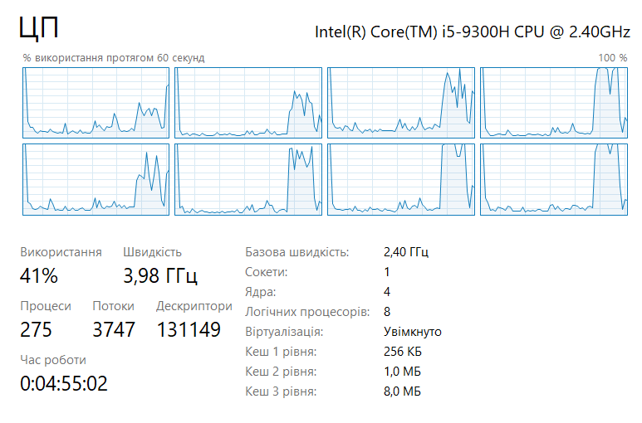
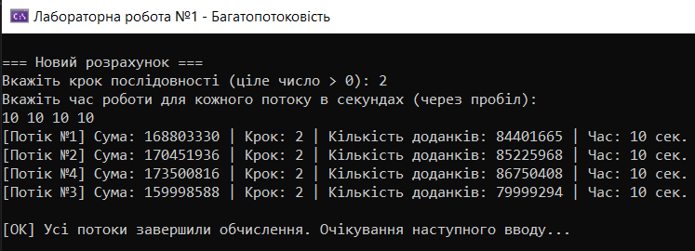
Реалізація завдання на мові C# використовуючи 12 потоків
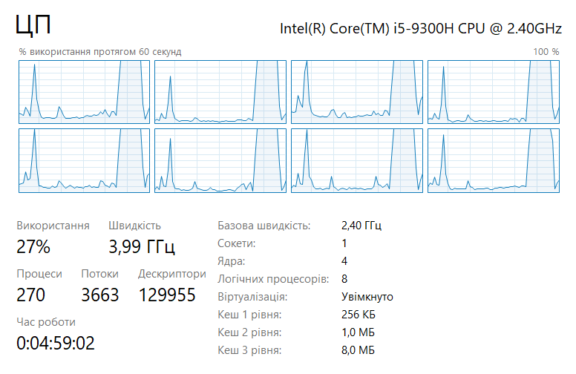
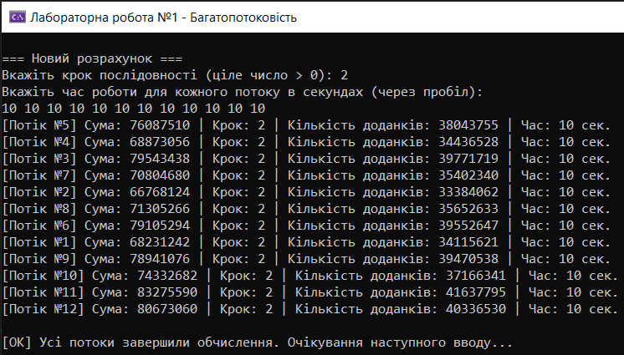
Реалізація завдання на мові Java використовуючи 4 потоки
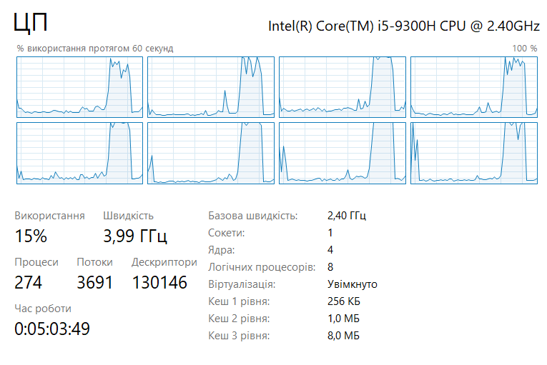
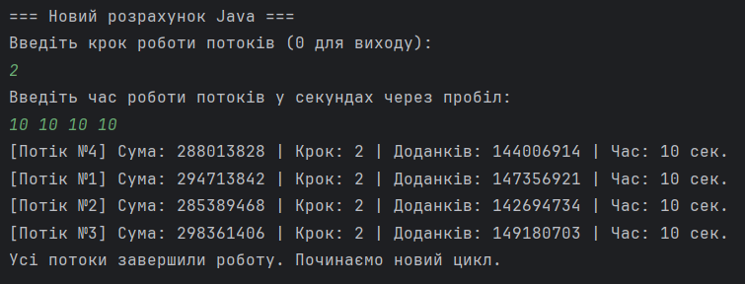
Реалізація завдання на мові Java використовуючи 12 потоків
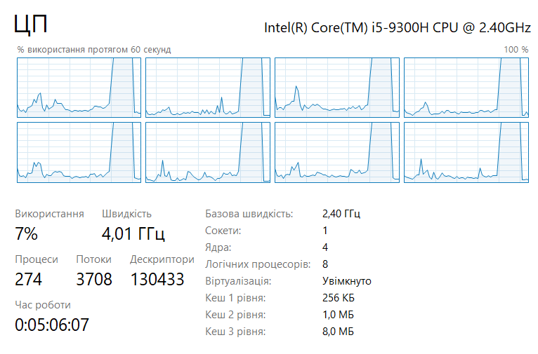
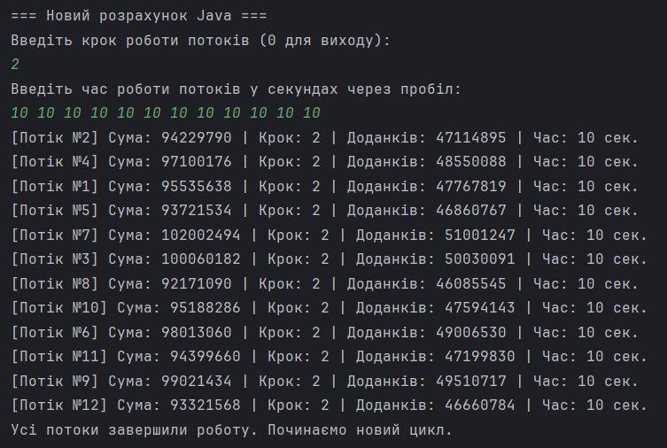
Контрольні запитання.
- Які програми називаються багатопоточними?
- Які засоби організації багатопоточних програм є в мові програмування Java та як їх використовувати?
- Які засоби організації багатопоточних програм є в мові програмування C# та як їх використовувати?
- Які засоби організації багатопоточних програм є в мові програмування Ada та як їх використовувати?

